Autism Research Institute (США), АНО «Центр проблем аутизма», компания SAP в России, Фонд президентских грантов, Гранты Мэры Москвы, Московский институт психоанализа.

VIII Международная научно-практическая конференция «АУТИЗМ. ВЫЗОВЫ И РЕШЕНИЯ», посвященная широкому кругу вопросов, связанных с расстройствами аутистического спектра (РАС), пройдет с 22 апреля по 25 мая 2020 года в формате онлайн-марафона.
Конференция «Аутизм. Вызовы и решения» - лидер в пространстве научных и просветительских мероприятий по теме аутизма в Российской Федерации. Восьмой год этот масштабный форум собирает врачей, педагогов, психологов, организаторов здравоохранения и образования, специалистов смежных специальностей со всего мира, чтобы в очном формате обсудить самые актуальные направления в области аутизма. Конференция традиционно собирает огромную аудиторию участников и в полной мере отвечает потребностям в профессиональном и человеческом общении представителей всех сторон проблемы аутизма, чтобы сделать еще один шаг к сближению и объединению под знаком общего понимания аутизма и повышения качества жизни с ним.
Доклады, лекции, мастер-классы от отечественных специалистов и зарубежных ученых представят проблему аутизма во всем множестве подходов: обучение навыкам и коррекция поведения, инклюзивная среда, медико-биологическая сторона аутизма, роль семьи в реабилитации, развитие пациентского (родительского) движения, проблемы взросления лиц с аутизмом и их социальной интеграции. Среди зарубежных докладчиков, как всегда, можно будет услышать ученых, исследующих области генетики, неврологии, молекулярной биологии и нейробиологии аутизма. Эксперты из области поведенческих наук и деятельностной педагогики представят новейшие, научно-доказательные подходы к обучению лиц с РАС – от раннего вмешательства до функционального обучения взрослых с аутизмом.
Аутизм – нарушение развития, которое имеет многофакторную природу. Его композиция столь сложна и многообразна, что человек, столкнувшийся с аутизмом в своей семье, чтобы помочь своему ребенку, начинает изучать сразу несколько отраслей знаний: психологию, педагогику, нейробиологию, биохимию, диетологию, а особо дотошные – еще и статистику и математику.
Одно из генеральный направлений конференции «Аутизм. Вызовы и решения» - это организация и соответствующее содержание медицинской (общей и специальной педиатрической) помощи пациентам с РАС. Многие дети и взрослые с РАС имеют сопутствующие проблемы со здоровьем. Недавние крупномасштабные исследования подтвердили, что некоторые медицинские синдромы значительно более распространены у людей с аутизмом по сравнению с нейротипичной популяции. В подробных исследованиях частота всех изученных заболеваний у детей с аутизмом значительно превысила ожидаемую в число изученных заболеваний вошли: экзема, аллергии, астма, ушные и респираторные инфекции, желудочно-кишечные проблемы, сильные головные боли, мигрени и эпилепсия (Kohane и др., 2012). В этой связи в программе конференции представляются самые передовые научные данные и клинические подходы к врачебной курации пациентов с РАС по направлениям:
- генетики и метаболитики
- иммунологии
- гастроэнтерологии
- нутрициологии
- неврологии и сомнологии

Обширная программа по медико-биологическим проблемам аутизма традиционно представит разносторонний опыт обследования, лечения и комплексного медицинского сопровождения этой категории пациентов. В рамках конференции предполагается работа нескольких секций –по клиническим подходам к коморбидным заболеваниям при аутизме, по маршрутизации и выбору как медицинских, так и образовательных траекторий в жизни людей с аутизмом и их семей.
Официальный язык конференции – РУССКИЙ. Доклады зарубежных экспертов обеспечиваются высококачественным синхронным переводом.
Среди лекторов и докладчиков этого года в секциях по медицинскому сопровождению лиц с РАС и биологическим исследованиям аутизма:

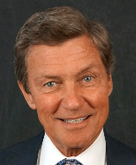
Келли Барнхилл (Kelly Barnhill, MBA, CN, CCN),
сертифицированный клинический диетолог, директор клиники питания в Центре детского здоровья и развития Джонсон (JCCHD) в Остине, США

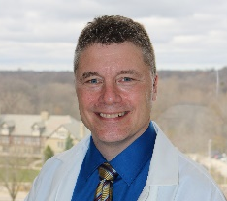
«Противовоспалительное питание для поддержки пищеварения и системногооздоровления».
Деррик Ф. МакФэйб (Derrick F. MacFabe MD), директор Исследовательской группы по аутизму Кили Патчелл-Эванс (Kilee Patchell-Evans Research Group – KPEARG), основанной отделением психологии (нейробиологии) и психиатрии (отделение проблем развития) Института медицины и стоматологии им. Шулиха Западного университета в Лондоне (провинция Онтарио, Канада).
«Кишечные короткоцепочечные жирные кислоты: микробные модуляторы митохондрий, метаболизма и психики: последствия при расстройствах аутистического спектра и связанные с ними клинические состояния»
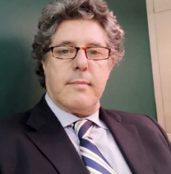
Витторио Калабрезе (Vittorio Calabrese, MD)
профессор клинической биохимии отделения биомедико-биотехнологических наук Медицинского института Университета Катании, Италия

«Гормезис, клеточная стрессовая реакция и окислительно-восстановительный гомеостаз при расстройствах аутистического спектра. Метаболический подход»»

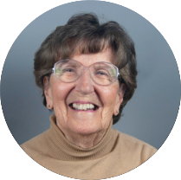
Маргарет Бауман (Margaret L Bauman, MD)
выдающийся детский невролог и исследователь с 45-летним стажем работы, один из первопроходцев в области поддержки детей с РАС. Разработчик концепции и основатель Autism Treatment Network (Сеть по лечению аутизма) - новаторской сети больниц, врачей, исследователей в 20 местах Соединенных Штатов и Канады, направленной на организацию наиболее эффективного подхода к оказанию медицинской помощи детям и подросткам с аутизмом и лечении сопутствующих заболеваний. Профессор Массачусетской общей больница (MGH), главной университетской клиники Гарвардской школы медицины, США
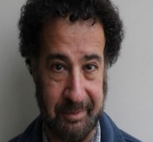
Стивен Эдельсон (Stephen M. Edelson, Ph.D),
директор Института исследований аутизма (ARI) в Сан-Диего, Калифорния, США.

«Медицинские сопутствующие заболевания, сенсорная чувствительность и трудное поведение».

Роберт Л. Хендрен, (Robert L. Hendren, D.O),
профессор психиатрии и поведенческих наук отделения детской и подростковой психиатрии; со-директор Центра Дислексии Калифорнийского Университета (UCSF); директор Программы исследований нейроразвития и трансляционных исследований (PRONTO – Program for Research On Neurodevelopmental and Translational Outcomes). бывший президент Американской академии детской и подростковой психиатрии (2007-2009). США.

«Интегрированные подходы к лечению расстройств аутистического спектра на протяжении жизни человека»

Агнешка Врочиньска (Agnieszka Wroczyńska)
MD, PhD,
Сертифицированный специалист по внутренним болезням, академический преподаватель Медицинского университета Гданьска, член Польского института доказательной медицины, Польша

«Доказательная медицинская диагностика при аутизме: разработка алгоритма клинической практики»
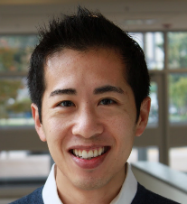
Брайан Ли (Brian Lee, PhD) адъюнкт-профессор эпидемиологии и биостатистики в Дрексельском университете (Филадельфия). Доктор Ли получил докторскую степень в области эпидемиологии в Университете Джона Хопкинса, США.

«Воздействие окружающей среды и аутизм: последние исследования»
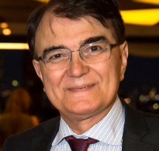
Керим М. Мунир (Kerim M. Munir, MD, MPH, DSc),
директор кафедры психиатрии Университетского центра передового опыта в области расстройств развития отделения эволюционной медицины Бостонской детской больницы (США). Клинический психиатр, общественный научный сотрудник в области глобального здравоохранения и доцент кафедры психиатрии и педиатрии педиатрического факультета Гарвардской медицинской школы в Бостоне, Массачусетс, США

«Вопрос о степени нарушений, спецификаторах и сопутствующей патологии при РАС».

Контакты Оргкомитета: conf@autismcallenge.ru
РЕГИСТРАЦИЯ НА КОНФЕРЕНЦИЮ ПО ССЫЛКЕ: https://cpa.timepad.ru/event/902152/

